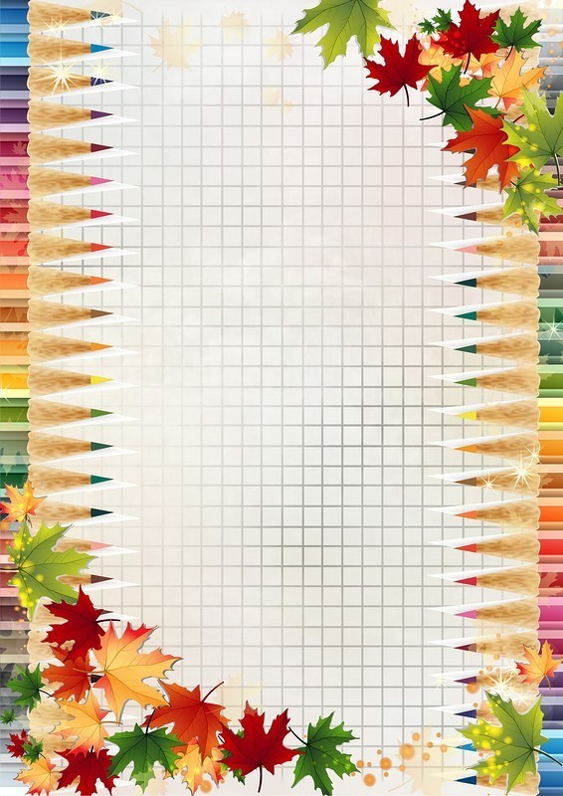
Wyprawka dla ucznia klasy I
Tornister (niezbyt ciężki, tył lekko usztywniony)
Zeszyty, ćwiczenia i podręczniki PODPISANE NA OKŁADCE Z WIERZCHU
Zeszyt w trzykolorową linię 16-kartkowy – do języka polskiego
- zeszyty w kratkę 16-kartkowe – ( jeden do matematyki i drugi do j. ang.)
2 zeszyty 32 -kartkowe w kratkę – ( jeden do informacji, drugi do religii)
1 zeszyt gładki 16 kartkowy (teksty piosenek, ćwiczenia muzyczne, itp.)
Liczydło lub patyczki
PLASTYKA – podpisane pomoce, które zostawiamy w szkole w indywidualnej szafce
- plastelina, podkładka,
- farby plakatowe (8-12 kolorów), farby akwarelowe (12 kolorów),
- kubek na wodę, 2 pędzelki – grubszy i cienki włożone do farbek,
- kredki – pastele, kredki świecowe,
- flamastry,
- klej magiczny lub vikol ( podpisać),
- 1 bloki techniczne z białymi kartkami,
- 2 bloki techniczne z kolorowymi kartkami,
- ryza papieru ksero,
- 2 teczki tekturowe formatu A4 zamykane gumką (jedna na prace plastyczna,
druga na karty pracy z języka angielskiego),
- Skoroszyt plastikowy wpinany, formatu A4 + 20 foliowych koszulek formatu A4
(na prace samodzielne, sprawdziany, karty pracy),
- 10 kopert
- zmienne obuwie w worku do chodzenia po szkole,

- PIÓRNIK - 2 miękkie ołówki – jeden trójkątny, drugi okrągły,
gumka, pióro ( w późniejszym okresie), temperówka,
kredki ołówkowe dobrej jakości (np. Bambino), nożyczki szkolne,
klej w sztyfcie, linijka 15 cm
- STRÓJ GIMNASTYCZNY w worku – koszulka z krótkim rękawem,
czarne lub granatowe, krótkie spodenki, (spodnie dresowe, getry),
obuwie sportowe z gumową, jasną podeszwą
- STRÓJ GALOWY na uroczystości szkolne – biała bluzka, koszula,
granatowa lub czarna spódniczka, spodnie.

Wszystkie podręczniki, ćwiczenia, zeszyty, przybory szkolne proszę podpisać.

